利用ajax实现用户删除：

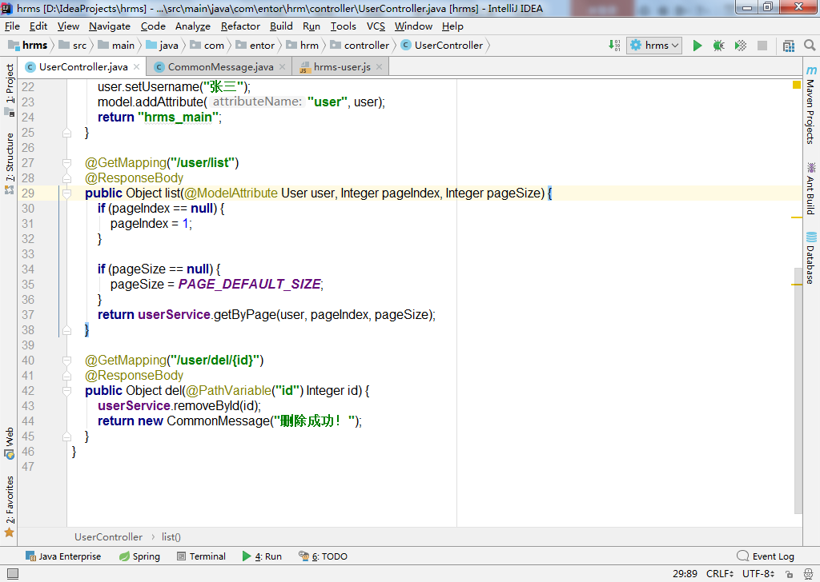

后台添加del方法，根据id删除用户。

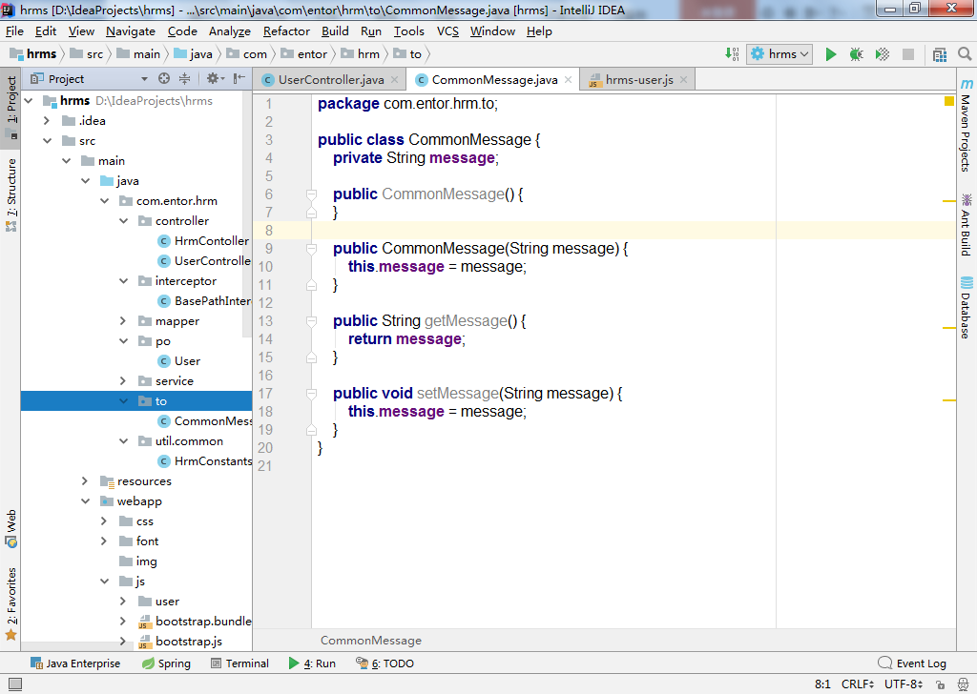

为了让解决jackson直接转换字符串乱码之问题，我们将响应给前端的message封装到com.entor.hrm.to.CommonMessage类中。

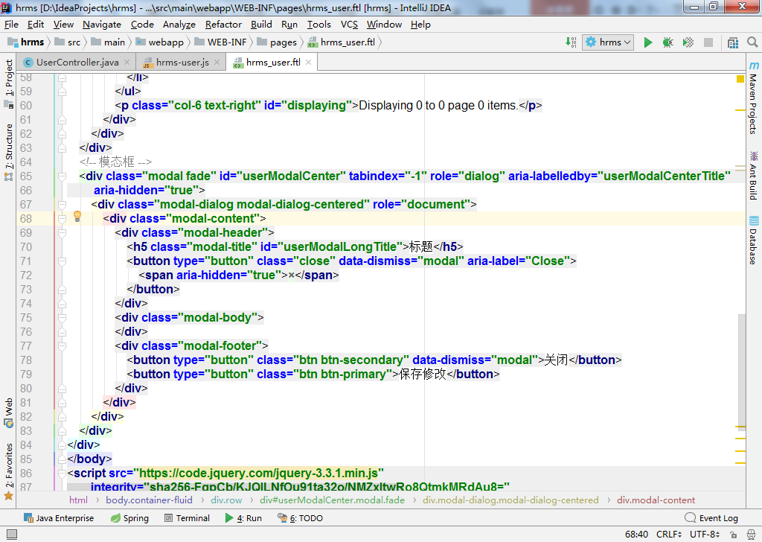

增加bootstrap模态框插件，处理列表操作时的各种交互。

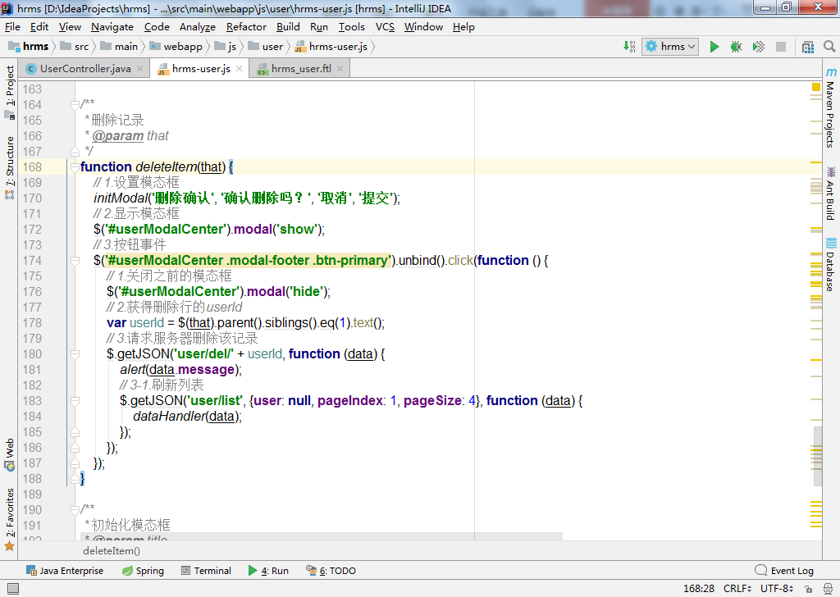

在hrms-user.js中添加deleteItem方法，处理前端的删除请求。

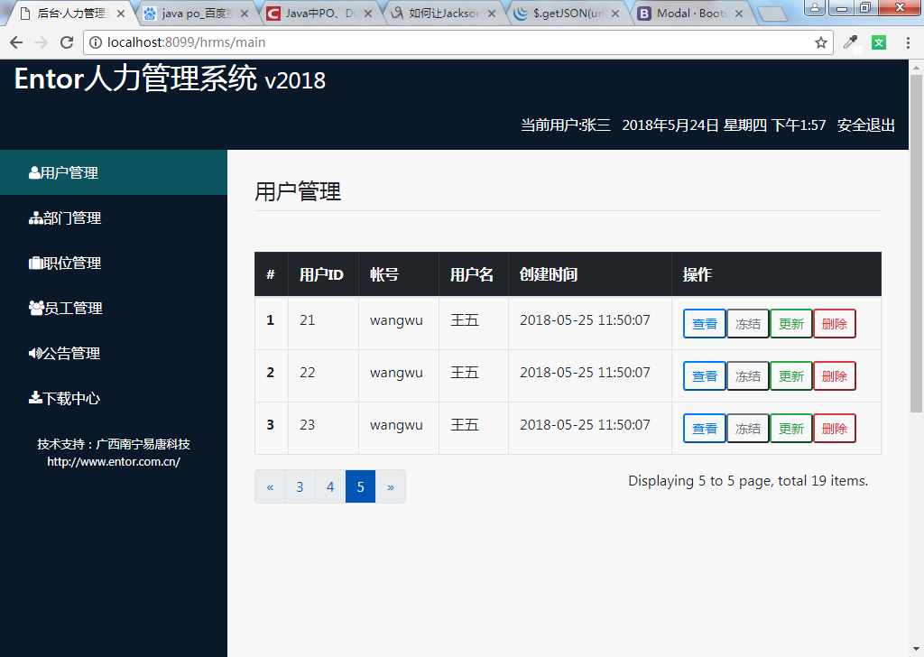

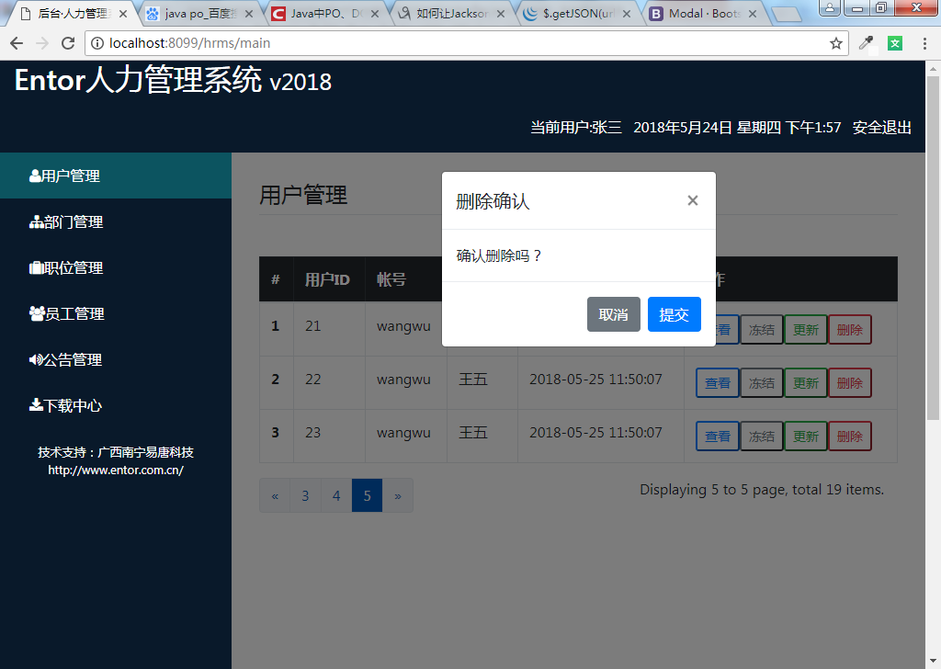

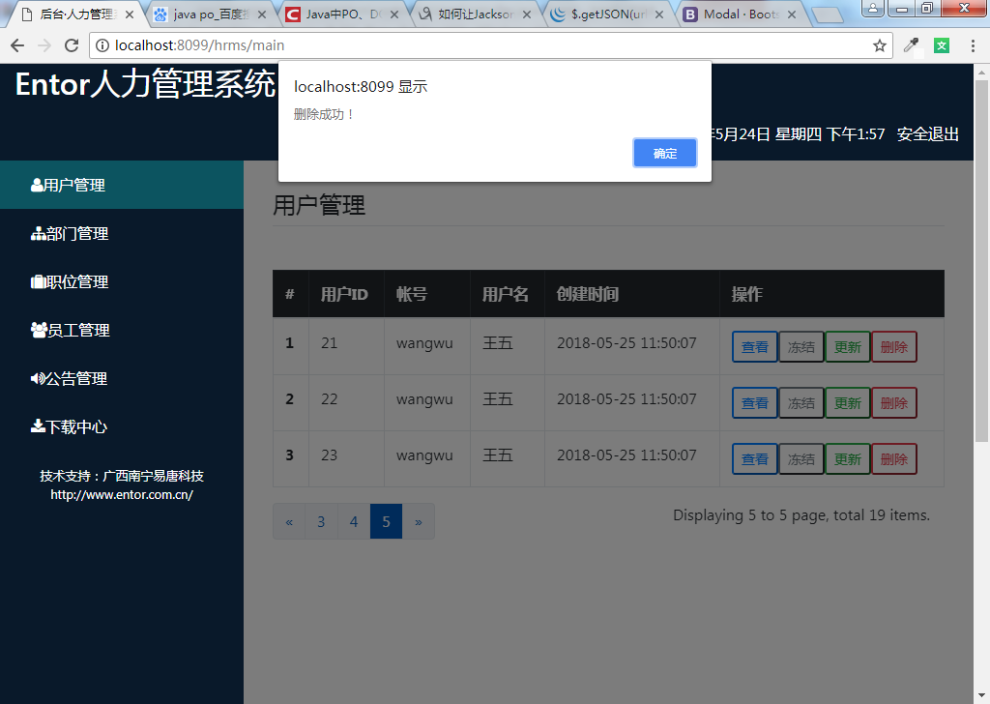

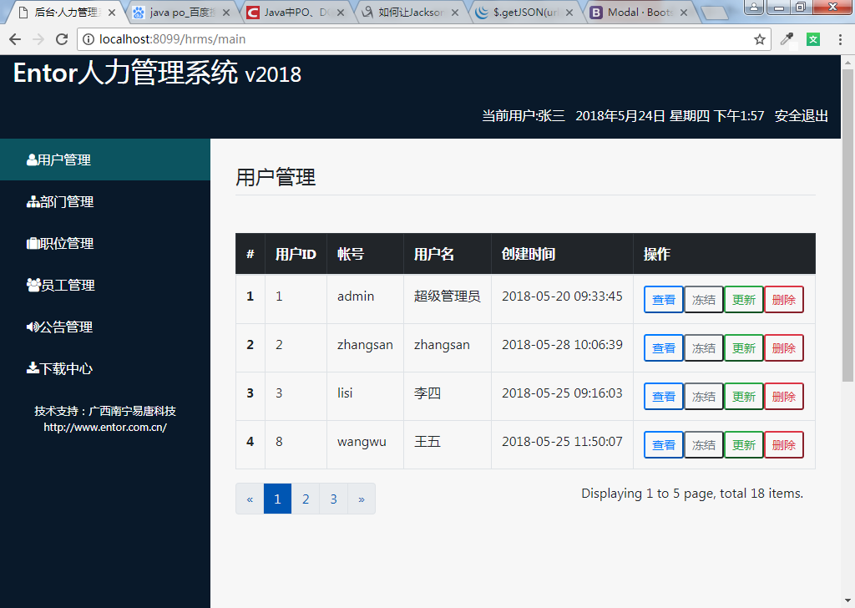

效果图